DNS配置文件学习
- 简介和用途
- 配置步骤
2.1 安装bind服务。域名解析服务bind的程序名叫做named.
yum -y install bind bind-utils
2.2 修改配置文件
主程序 | /usr/sbin/named
主配置文件 | /etc/named.conf
区域配置文件 | /etc/named.rfc1912.zones

(1)编辑主配置文件 vi /etc/named.conf
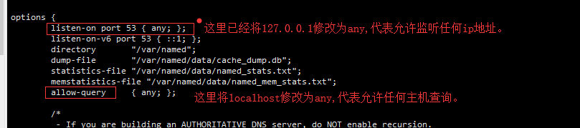
- 修改区域配置文件 这里做正向解析。区域配置文件里已经有一些默认信息，只需在最后添加就行。
Vi /etc/named.rfc1912.zones

- 配置解析数据信息。（本来可以根据模板 /var/named/named.localhost 来修改的。改成相应的名字和地址，配置在区域配置文件的file字段处。）
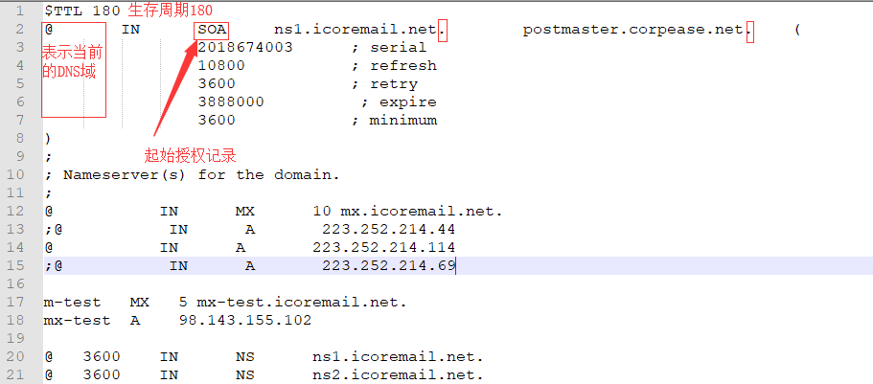

2.3 关于配置解析数据信息的格式。
2.4 之后重启named服务。
2.5 查询。使用nslookup 指令，然后输入对应的域名，便可以得到解析的ip。


3 关于配置解析数据信息的格式。

3.1 资源记录类型
- A记录 （Address） 正向解析 【域名 ---->ip】
A记录是将一个主机名（全称FQDN）和一个IP地址关联起来。这也是大多数客户端程序默认的查询类型。
（2）PTR 记录(Pointer) 反向解析 【ip------>域名】
PTR记录将一个IP地址对应到主机名（全称名FQDN）。这些记录保存在in-addr.arpa域中。
(3) CNAME记录（Canonical Name）别名 【张山住李四家，这时张山李四是同一个地址】
别名记录，也称为规范名称，这种记录允许您将多个名字映射到同一台计算机。
- MX记录（mail exchange）【定义了发往xxx@icoremail.net邮箱的邮件服务器】
MX记录是邮件交换记录，它指向一个邮件服务器，用于电子邮件系统发邮件时根据收信人的地址后缀来定位邮件服务器。MX记录也叫做邮件路由记录，用户可以将该域名下的邮件服务器指向到自己的mail server上，然后即可以自行操控所有的邮箱设置。
当有多个MX记录（即有多个邮件服务器）时，则需要色湖之数值来确定其优先级。通过设置优先级数字来指明首选服务器，数字越小表示优先级越高。
- NS记录 （Name Server）
NS 记录时域名服务器记录，也称为授权服务器，用来指定该域名由哪个DNS服务器来进行解析。将网站的NS记录指向到目标地址，在设置NS记录的同时还需要设置目标网站的指向，否则NS记录将无法正常解析。
NS记录优先于A记录。即，如果一个主机地址同时存在NS记录和A记录，则A记录不生效。
- TXT记录
TXT通常用于邮件服务器来标识自己的身份，避免被认为是垃圾邮件。
3.2 具体文件字段分析。以2.2（3）为例。
- 第一行，给出了该域名（icoremail.net）各种记录的默认TTL值，这里180s.如果该域没有特别定义TTL,则默认TTL为有效值。
- 第二行，从这行到第八行为该域名的SOA记录部分。@ 代表域名本身。ns1.icoremail.net表示该域名的主权威DNS。postmaster.corpease.net为主权威域名管理者邮箱，等同于postmaster@corpease.net 。
- 第3行，serial, 这部分用来标记zone文件的更新，如果更新则serial要单增，否则master不会通知slave进行更新。
- 第4行，refresh, 这个标记slave服务器多长时间主动向master复核serial是否有变化，如果有变化则更新。
- 第5行，retry,如refresh过程不能完成，重试的时间间隔。
- 第6行，expire,如slave无法与master取得联系，slave继续提供dns服务的时间，这里时1天。
- 第7行，minimum部分，这个部分定义了DNS（NXDOMAIN即访问的记录再权威上不存在）对否定回答的缓存时间。
- 第12行，定义了权威DNS服务器。为MX记录。
- 第17行，定义了MX记录。
- 第18行，定义了A记录。

